DEMANDE D’ADHÉSION AU CLUB ADOS EN LIGNE
Préalablement, pour accéder au nouvel Espace Familles, vous avez déjà créé un compte utilisateur. Pour une première connexion, veuillez consulter ou télécharger le tutoriel «1ère connexion » disponible en ligne sur l’Espace Familles.

Puis nous vous invitons à suivre les étapes ci-dessous :
- Accéder à votre Espace Familles via l’adresse suivante :

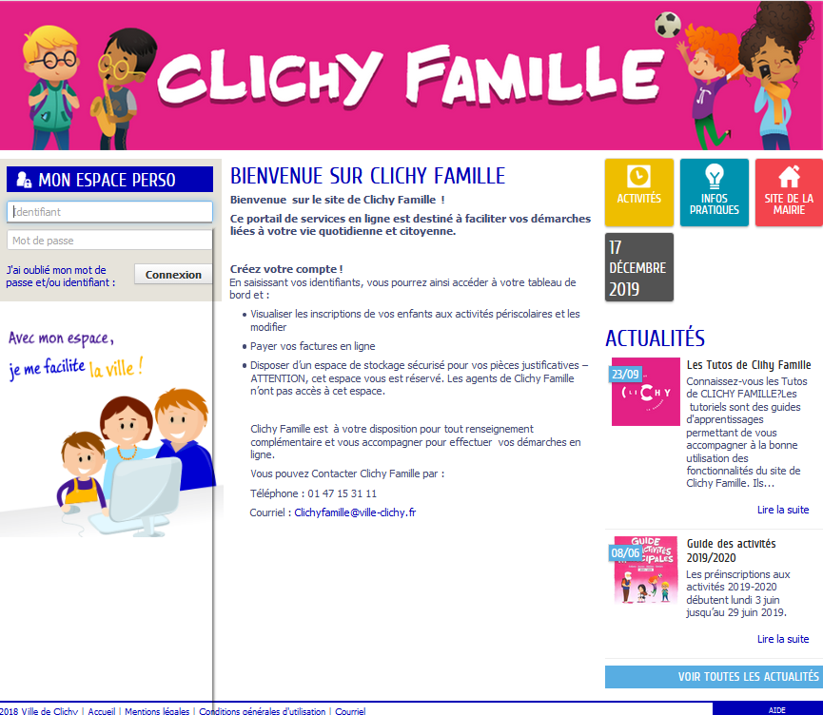
https://www.espace-citoyens.net/clichy

- Cliquer sur « Créer une inscription »

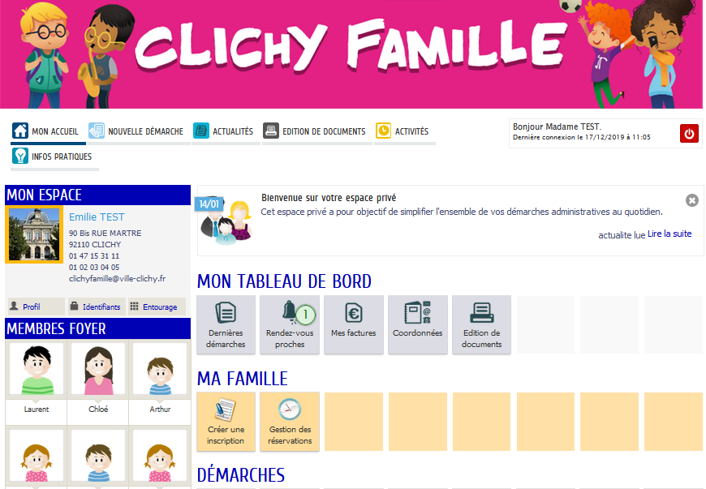
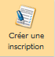

- Sélectionner votre enfant concerné par l’inscription
La liste de vos enfants pouvant s’inscrire au Club Ados English s’affiche.
Cliquez sur votre enfant concerné afin de passer à l’étape suivante

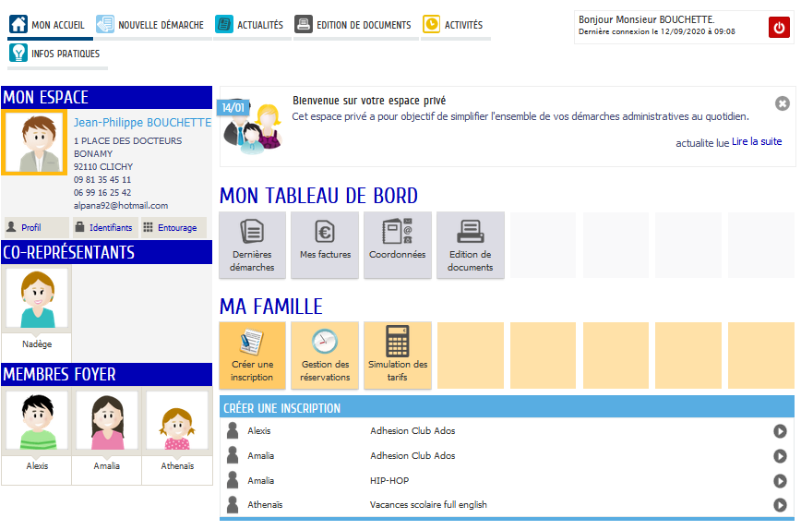

- Accéder à la page d’informations
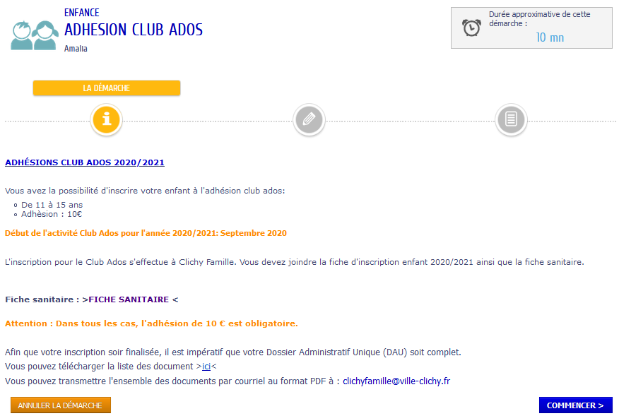
Votre DAU (Dossier Administratif Unique est incomplet.
Pensez à finaliser celui-ci en communiquant les documents via Clichyfamille@ville-clichy.fr

Descendez jusqu’en bas de la page
Et
Cliquez sur « Commencer »

- Remplissez le questionnaire

Remplissez
Les informatisons demandés dans le questionnaire

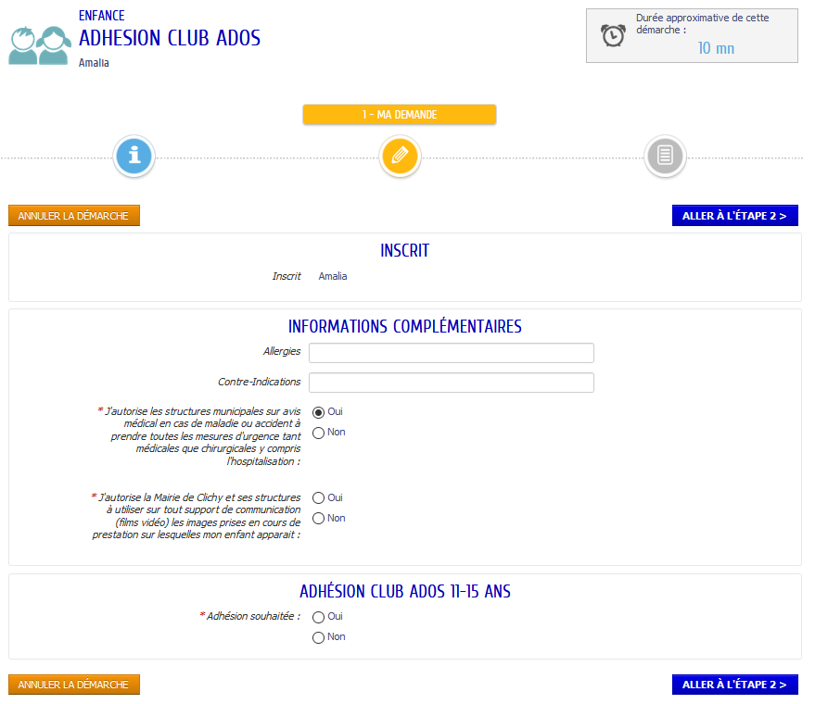
Cliquez sur

- Accéder au récapitulatif de votre demande d’inscription

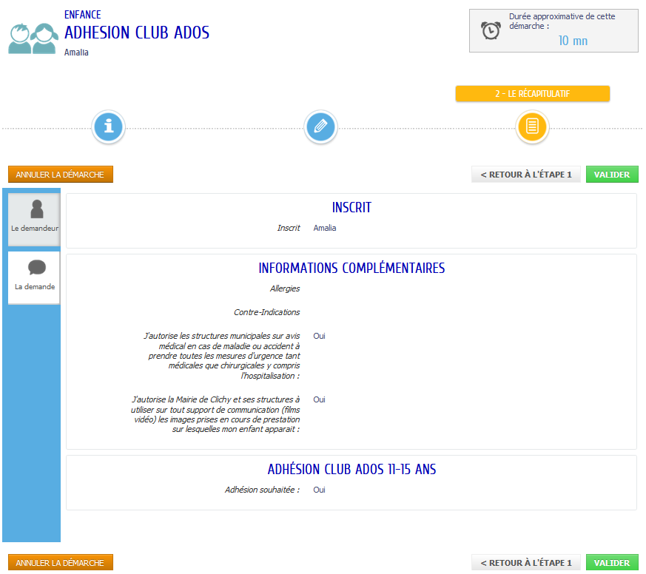
Vous trouverez dans cette étape le résumé de votre demande d’inscription au club ados pour votre enfant

Finalisez en cliquant sur
- Confirmation de votre inscription
Cliquez sur « ALLER À L’ÉTAPE 2 »

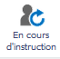
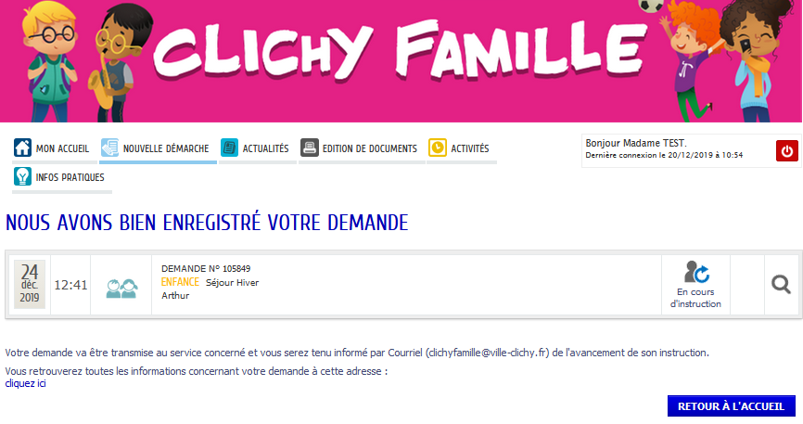
Votre demande est en cours d’instruction, validant votre pré-inscription à l’activité.
Le service reviendra vers vous pour confirmation de votre inscription ultérieurement
Un courriel de notification vous est adressé pour rappel de votre demande.

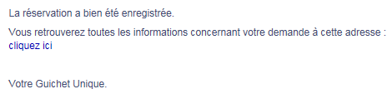

BESOIN D’AIDE ?
Vous avez besoin d’aide pour utiliser l’Espace Familles ou vous n’avez pas votre « clé enfance », le Guichet Unique est à votre écoute au 01 47 15 31 11 ou par mail à l’adresse : clichyfamille@ville-clichy.fr

ATTENTION
Chacun des représentants possède sa propre clef famille.

Guichet Unique
90 bis, rue Martre
92110 CLICHY

Horaires
Lundi : 9h-12h30 et 14h-19h
Mardi : 9h-12h30 et 14h-17h30
Mercredi : 9h-12h30 et 14h-17h30
Jeudi : 14h - 17h30
Vendredi : 9h-12h30 et 14h-17h30

Samedi : Permanences en Juin et Septembre de 9h à 12h

Horaires de la caisse
Lundi : Le matin : 9h-10h30 & 11h - 12h30
L’après-midi : 14h-18h30h
Mardi : Le matin : 9h-10h30 & 11h - 12h30
L’après-midi : 14h-17h
Mercredi : Le matin : 9h-10h30 & 11h - 12h30
L’après-midi : 14h-17h
Jeudi : L’après-midi : 14h-17h
Vendredi : Le matin : 9h-10h30 & 11h - 12h30
L’après-midi : 14h-17h

Samedi : Permanences en Juin et Septembre de 9h à 11h30h

